Импульсный понижающий стабилизатор напряжения (v.6).
Назначение. Стабилизатор напряжения предназначен для получения стабильного напряжения для питания широкого круга потребителей. Источником питания для его работы служит любой источник постоянного напряжения от 5В до 25В, например, солнечная батарея, аккумулятор и т.д.
Стабилизатор имеет внутренний ограничитель тока, что позволяет его использовать для зарядки различных типов аккумуляторов.
Конструкция и работа. Стабилизатор построен на основе импульсного понижающего преобразователя. Это позволяет получать высокий КПД преобразования при работе от различных источников входного напряжения. Высокий КПД особенно важен при работе с солнечными батареями, поскольку их выходные мощности невелики и необходимо максимально экономично преобразовывать отдаваемую ими энергию.
Выходное напряжение в понижающем стабилизаторе всегда ниже, чем на его входе. Минимальная разница около 0.5В.
Джамперы.
На рисунке ниже показано расположение джамперов, с помощью которых можно задавать различные режимы работы стабилизатора.
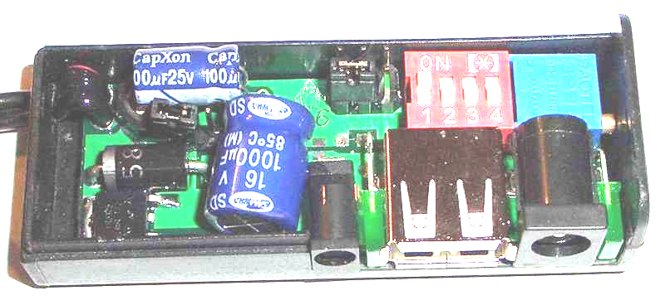

Джампер тока. Задает максимальный выходной ток стабилизатора. В замкнутом положении выходной ток будет не более 1.5А. В разомкнутом – не более 0.5А.
Ток 0.5А используют при зарядке сотовых телефонов, мп3 плееров или других маломощных потребителей. 1.5А для КПК, коммуникаторов, планшетных компьютеров и т.п.
Входное напряжение, может лежать в диапазоне от 5В до 25В. С помощью джампера задания напряжения запуска можно установить порог входного напряжения, ниже которого стабилизатор не включится. Можно выбрать один из трех уровней входного напряжения (слева-направо на фото): 14В, 11В, 8В. Это свойство работать при напряжении только выше заданного позволяет работать близко к точке максимальной мощности солнечной батареи, т.е. не "просаживать" напряжение на сол.бат. ниже заданного, при "слабом" солнце. При этом с данной солнечной батареи снимается мощность близкая к максимальной при данном освещении. Рекомендация: при работе с солнечной батаеей с рабочим напряжением 17В ставьте джампер в положение 14В, с.б. 12В – 11В, с.б. 9В – 8В, с.б. 5…6В – джампер снят или вдоль в любой позиции, как, например, на фото. Т.е. если стоит продольно или снят работает всегда, если на входе выше 5В.
Также эта опция дает возможность ограничить степень разряда аккумулятора, если питание стабилизатора выполняется от него.
Задание выходного напряжения.
Выходное напряжение задается с помощью ДИП-переключателя на 4 позиции. Трем из них соответствуют фиксированные выходные напряжения, а четвертая позволяет задавать произвольное напряжение в диапазоне от 3В до 15В. Задание этого напряжения производится с помощью многооборотного (25 об.) переменного резистора. Для доступа к движку резистора, просто приподнимите правый (на фото) край платы из корпуса.
Позиции ДИП-переключателя: 1 – 5.4В, 2- 9.5В, 3 – 11.3В, 4 – регулируемая 3…15В.
Внимание: В позицию ON всегда устанавливается только один из движков ДИП-переключателя, все остальные должны в это время находиться в положении OFF. Если включить в ON два или более движков, то выходное напряжение будет больше заданного, но не более 16В, что может повредить Ваши устройства. Сам стабилизатор не сгорит.
При зарядке аккумуляторов через стабилизатор, для предотвращения разряда этих аккумуляторов через солнечную батарею, необходимо обязательно использовать защитный диод, включенный во входную цепь стабилизатора. Это диод обычно уже встроен во все модели солнечных батарей, представленных на этом сайте.
Подключение стабилизатора к солнечной батарее или источнику питания выполняется с помощью круглого разъёма 5.5х2.1мм ("+" в центре) или "крокодилов". При подключении стабилизатора соблюдайте полярность: красный - "плюс", черный - "минус", иначе работать не будет, хотя и не сгорит.
Коротких замыкания выхода стабилизатор не боится и может находиться в таком состоянии неограниченное время. Однако, нежелательно подключать к нему нагрузку, которая может просадить напряжение на выходе до 1...2В, что будет видно по полупогашенным светодиодам, это может приводить к перегреву стабилизатора.
Вообще же, данная модель стабилизатора хорошо защищена. Помимо защиты от коротких замыканий, есть, также защита от перепутки полярности как по входу, так и по выходу.
Присутствует защита потребителей, питающихся от разъёма USB и круглого 3.5х1.1мм. Напряжение на нём не поднимается выше 6В, чтобы не спалить подключенные устройства. При попытке выставить напряжение выше, данный выход просто отключается, о чем свидетельствует погасание светодиода, расположенного между этими двумя разъёмами.
Светодиод, расположенный на краю платы около круглого разъёма 5.5х2.1мм индицирует наличие выходного напряжения на этом разъёме, которое может задаваться от 3 до 16В.
Также, есть термозащита, предотвращающая перегрев стабилизатора при питании им нагрузки через USB разъём (и 3.5х1.1мм разъем). Она срабатывает, когда температура в корпусе превысит приблизительно 80 ^{о}С. Поэтому, не бросайте стабилизатор на солнце, чтобы он не раскалялся и защита не отключала выход.
Выходной разъём 5.5х2.1мм, на котором выставляется напряжение от 3 до 16В, работает всегда, термозащита его не отключает.
Входной разъём (5.5х2.1мм) расположен на кабеле, все выходные – на корпусе прибора. Во всех круглых разъёмах плюс в центре.
Условия эксплуатации. Рабочая температура от -30 до +60 ^{о}С. Необходимо защищать стабилизатор от дождя и брызг, хотя, плата и покрыта водозащитным лаком, т.к. это может привести к временному изменению выходного напряжения. При попадании стабилизатора в воду, перед работой его нужно тщательно просушить.
Гарантии и связь с нами. На стабилизатор предоставляется гарантия сроком 6 месяцев со дня продажи. Вообще, в случае возникновения каких-либо сложностей (гарантийных или нет) постарайтесь связаться с нами, всегда можно найти какой-нибудь разумный способ разрешения любой проблемы.
Связаться с нами можно по телефону 8.916.328-9271 (Николай), или по электронной почте vampirchik-sun@mail.ru
www.mobi-power.ru (www.vampirchik-sun.nm.ru)
(Форум: www.mobipower.ru)

Дата продажи ________________________

